[KOP INSTANSI PEMERINTAH]

KONFIGURASI PENYELENGGARAAN TELEKOMUNIKASI
KHUSUS UNTUK KEPERLUAN INSTANSI PEMERINTAH PT ....

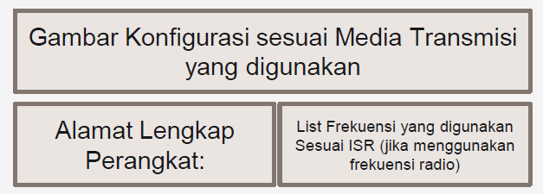

Catatan penjelasan:
Memuat informasi nama perangkat, alamat lengkap lokasi perangkat kel , kec , kota kab dan prov) dan keterangan frekuensi radio yang digunakan sesuai dengan ISR jika menggunakan spektrum frekuensi radio) serta dengan jelas menggambarkan keterhubungan sistem yang dibangun dalam penyelenggaraan telekomunikasi khusus sesuai dengan jenis media transmisi yang digunakan.

